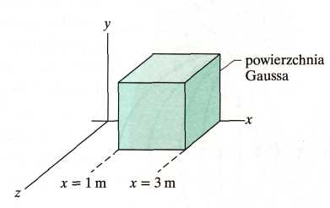
- Niejednorodne pole elektryczne o natężeniu E = 3xi+4j ( i, j – wersory osi x i y ) przenika przez sześcienną powierzchnię Gaussa, przedstawioną na rys. (E jest wyrażone w niutonach na kulomb, a x w metrach). Oblicz strumień elektryczny, przenikający przez prawą ścianę, lewą ścianę i górną ścianę sześcianu.
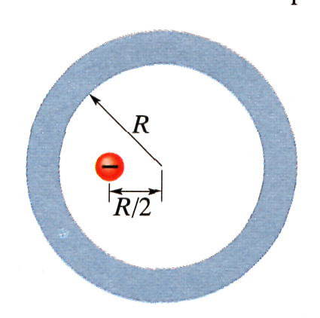
- Wypadkowy strumień elektryczny, przenikający przez sferyczną powierzchnię Gaussa o promieniu r, otaczającą odosobnioną cząstkę naładowaną wynosi Φ₀. Załóżmy, że zamieniliśmy otaczającą powierzchnię Gaussa na: a) większą sferę, b) powierzchnię sześcianu o długości krawędzi równej r, c) powierzchnię sześcianu o długości krawędzi równej 2r. Czy wypadkowy strumień elektryczny, przenikający przez nową powierzchnię Gaussa będzie większy, mniejszy, czy równy Φ₀ w każdym z tych przypadków?
- Na rysunku przedstawiono przekrój sferycznej powłoki metalowej o wewnętrznym promieniu R. Ładunek punktowy -5μC umieszczono w odległości R/2 od środka powłoki. Jeśli powłoka jest elektrycznie obojętna, to jakie (indukowane) ładunki są na wewnętrznej i zewnętrznej powierzchni powłoki? Czy te ładunki te są rozłożone równomiernie? Jaki jest rozkład pola wewnątrz i na zewnątrz powłoki?
- Każda błyskawica poprzedzona jest niewidzialnym procesem, podczas którego strumień elektronów rozchodzi się w dół, od chmury do ziemi. Elektrony te pochodzą z chmury i cząsteczek powietrza, które ulegają jonizacji w obszarze strumienia. Liniowa gęstość ładunku λ wzdłuż strumienia jest zwykle równa -1•10⁻³ C/m. Gdy strumień dociera do ziemi, elektrony zaczynają szybko na nią spływać. Podczas tego przepływu zderzenia między poruszającymi się elektronami i cząsteczkami powietrza dają bardzo jasny błysk światła (czyli samą błyskawicę). Jaki jest promień strumienia, jeśli cząsteczki powietrza ulegają jonizacji w polu elektrycznym o natężeniu większym od 3 •10⁶ N/C?
- Jeśli włączymy natrysk w zamkniętej łazience, to woda rozpryskująca się na wannie może wypełnić powietrze ujemnie naładowanymi jonami i wytworzyć w powietrzu pole elektryczne o natężeniu do 1000 N/C. Wyobraź sobie łazienkę o wymiarach 2,5m x 3m x 2m. Przyjmij, że przy suficie, podłodze i czterech ścianach natężenie pola elektrycznego jest stałe, skierowane prostopadle do powierzchni i ma wartość 600 N/C. Przyjmij, że te powierzchnie tworzą zamkniętą powierzchnię Gaussa. Jaka jest:
a) objętościowa gęstość ładunku ρ, b) liczba nadmiarowych ładunków elementarnych e na metr sześcienny w powietrzu w łazience?
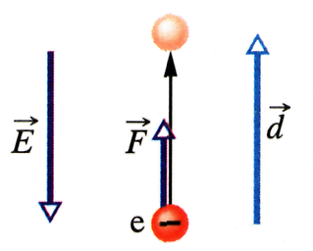
- Elektrony są bezustannie wybijane z cząsteczek powietrza w atmosferze przez cząstki promieniowania kosmicznego. Każdy elektron po uwolnieniu doznaje działania siły elektrostatycznej F, wskutek istnienia pola elektrycznego, wytwarzanego w atmosferze przez naładowane cząstki, znajdujące się już na Ziemi. W pobliżu powierzchni Ziemi natężenie pola elektrycznego ma wartość E = 150 N/C i jest skierowane w dół. Ile wynosi zmiana ΔE_{p} elektrycznej energii potencjalnej uwolnionego elektronu, gdy siła elektrostatyczna powoduje, że przemieszcza się on pionowo do góry, na odległość d = 520 m?

